关于启用自助打印终端的通知

全校师生：
为提升办公/学习效率，优化打印服务体验，学校现已正式启用自助打印终端系统。现将相关事项通知如下：
- 启用地点：全校各校区
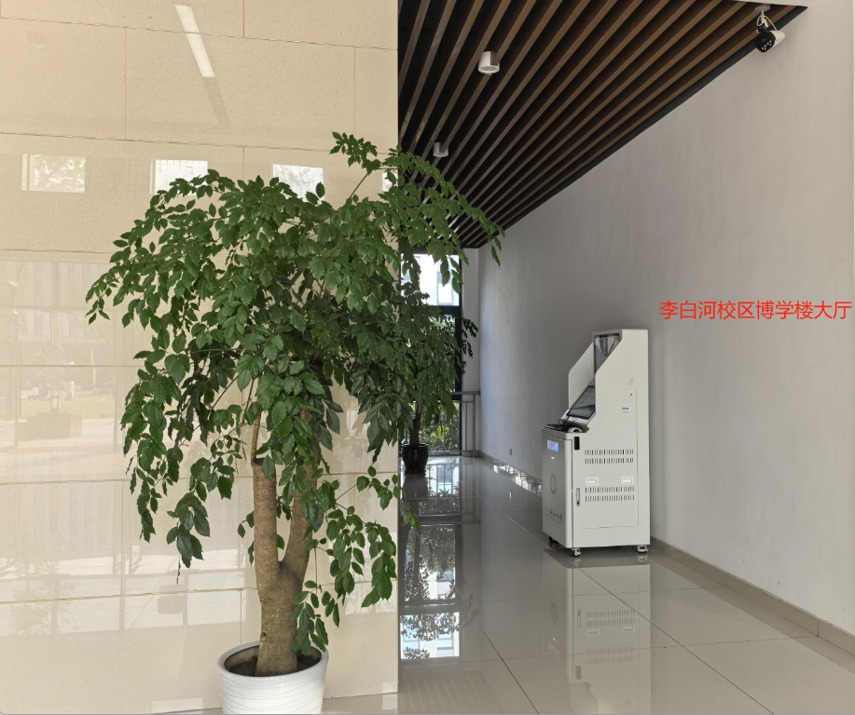
李白河校区：博学楼大厅

宜宾校区：A4教学楼大厅
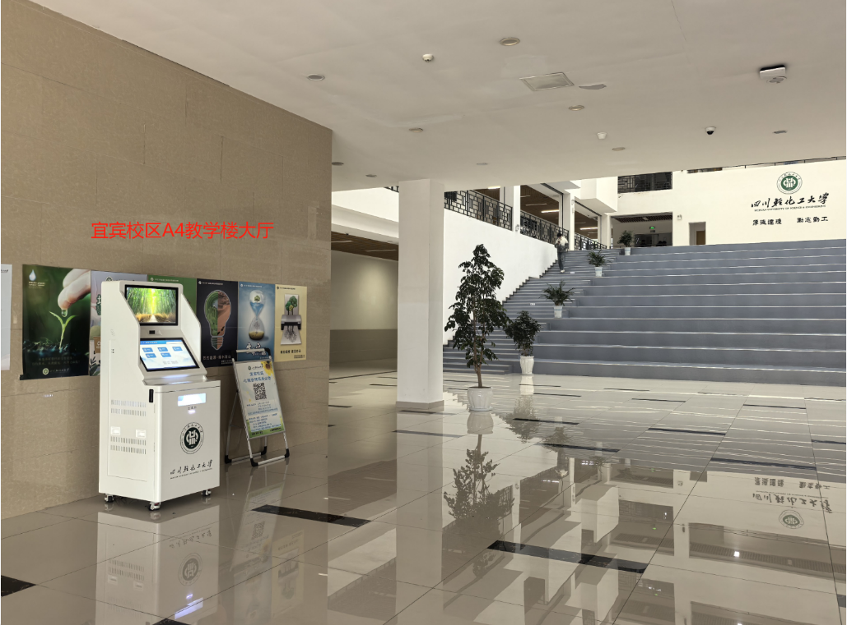
汇东校区：厚德楼大厅
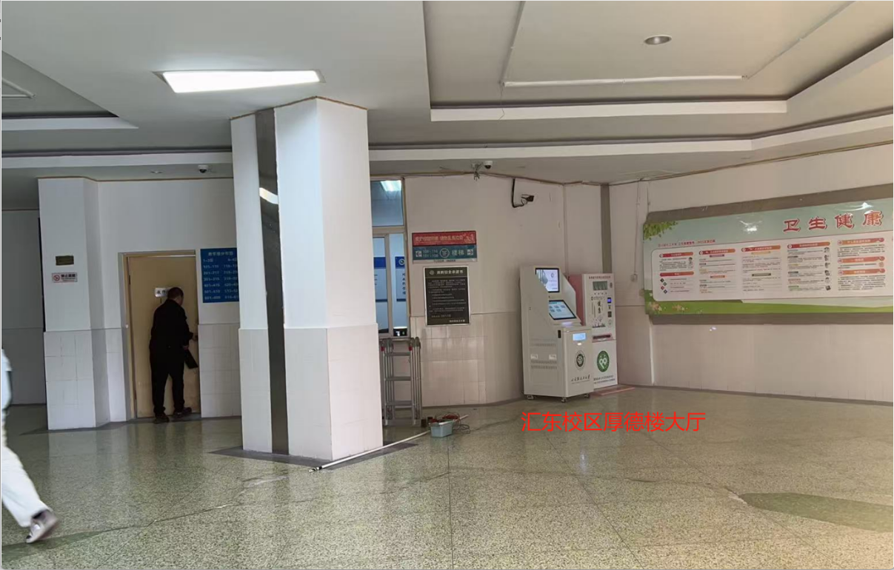
二、自助打印终端功能
支持业务：打印学生在籍证明、学生成绩证明、教师在职证明、教师职称证明
- 操作指南
1.在终端界面点击各类选项后，弹出登录界面。
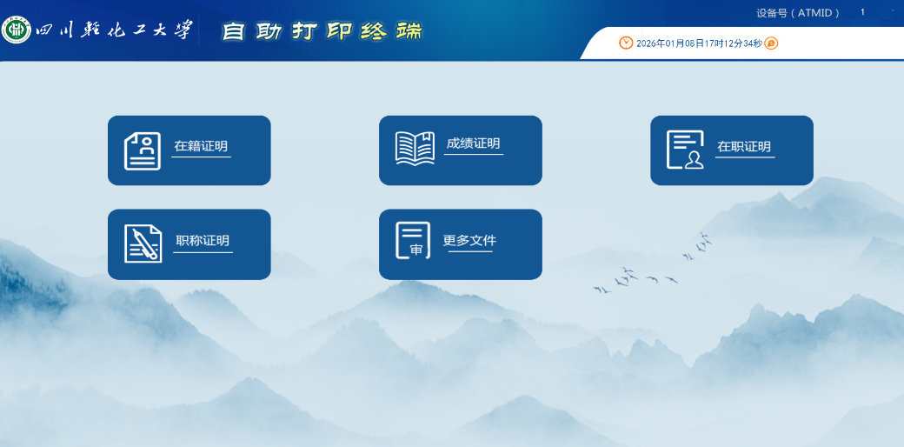
- 微信扫描二维码，使用统一身份认证账号绑定登录。
特别提醒：统一身份认证平台的账号为学工号，初始密码是Suse@身份证后六位。为保证账号安全，系统已预先绑定手机号，手机号分别同步于652平台（学生）和人事系统（教职工）。如果遇到手机号错误或者手机号为空，学生可联系自己辅导员在轻风化雨652平台更改，教职工可联系人事处管理员更改。同步有时效限制，其他系统修改后不能马上同步生效。如需急用，可联系身份平台管理员修改。
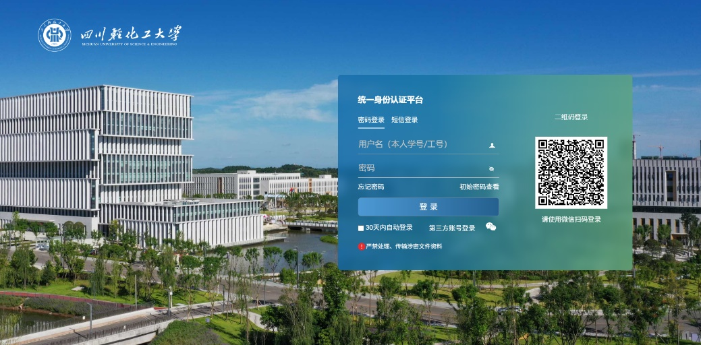
- 登陆后，点击相应的类型，选择相应的文件，点击提交即可打印。
